Nikon bekroont de beste persfotografen in België:
Nederlander Károly Effenberger wint de ‘Nikon Press Photo Awards’

- Károly Effenberger wint de 10de editie van de ‘Nikon Press Photo Awards’ met zijn portret van Belgisch oud-politicus Bernard Wesphael
- Sanne De Wilde, fotografe bij de Volkskrant, is ‘Promising Young Photographer’
Amsterdam, 19 mei 2017: De Nederlandse freelance persfotograaf Károly Effenberger is de grote winnaar van de 10de editie van de ‘Nikon Press Photo Awards’. Zijn portret van de Belgische oud-politicus Bernard Wesphael werd deze ochtend tijdens de prijsuitreiking in het FOMU – Fotomuseum Antwerpen, bekroond tot beste persfoto van 2016. De prijs voor beloftevolle fotografen jonger dan 30 jaar gaat naar Volkskrant fotografe Sanne De Wilde voor haar reportage over een broer en zus met albinisme. Daarbovenop zijn er per categorie prijzen toegekend aan Peter Malaise (Sport), Dieter Telemans (News) en Joris Hermans (Story). Károly Effenberger viel met zijn foto eveneens in de categorie Portrait in de prijzen.

Een portret van een man en zijn verhaal
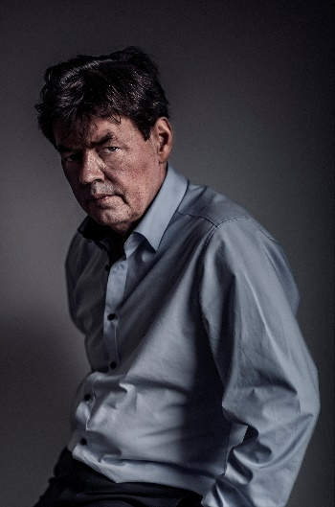
Károly Effenberger is sinds 2005 fotograaf. Hij studeerde portret- en documentairefotografie aan de Amsterdam Photo Academy. In 2014 verhuisde hij van Amsterdam naar Brecht in België. Momenteel werkt de meermaals bekroonde Nederlandse freelance fotograaf (o.a. winnaar Nikon Press Photo Award categorie Portrait in 2015) voor tal van Belgische en internationale opdrachtgevers.
Zijn technisch perfect portret van Bernard Wesphael is een samenvatting van heel het verhaal, van verdenking tot vrijspraak.
Jurylid Jan Desloover, chef foto De Standaard, licht de keuze van de jury toe: ”Bernard Wesphael werd vrijgesproken van doodslag op zijn vrouw, maar de twijfel zal altijd blijven. Is hij een man met een geheim of niet? Dader of medeslachtoffer? Dit ook technisch uitmuntende portret is een eeuwig vraagteken.”

Nog veel marge: Volkskrant fotografe Sanne De Wilde is ‘Promising Young Photographer’
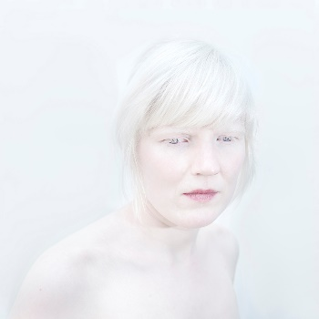
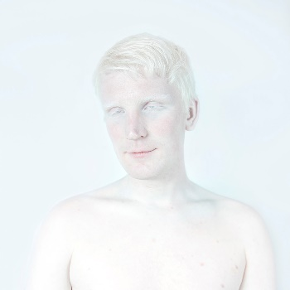
Sanne De Wilde (Antwerpen, 1987) studeerde Fotografie aan de Koninklijke Academie voor Schone Kunsten te Gent. Ze woont in Amsterdam en werkt voor de Volkskrant. De Jury was onder de indruk van haar zeer respectvolle en intieme reportage over een broer en zus met albinisme. “Sanne heeft de gave om te integreren en te ontroeren. Je voelt in haar reeks de zorg en liefde die ze heeft voor haar onderwerp,” aldus jurylid Leen van Baelen (chef foto De Morgen en Het Laatste Nieuws).

De enige officiële herkenning voor persfotografen in België is toe aan zijn 10de editie
De ‘Nikon Press Photo Awards’ hebben als doel de mooiste of meest originele persfoto’s, van in België of het Groothertogdom Luxemburg verblijvende persfotografen, in de kijker te zetten. De ‘Nikon Press Photo Awards’ zijn de enige officiële prijzen voor persfotografie in België. De prijs werd in het leven geroepen in 1977 en was tot eind jaren ’90 de ‘Leo Tindemansprijs’. Na een onderbreking van enkele jaren wordt de traditie verdergezet onder de naam ‘Nikon Press Photo Awards’ en is de award nu toe aan een jubileumeditie.
Dit jaar werden er in totaal 623 foto’s ingezonden. De professionele jury, bestaande uit: Leen Van Baelen (chef foto De Morgen en Het Laatste Nieuws), Jean-Marc Bodson (fotocriticus bij La Libre), Jan Desloover (chef foto De Standaard), Stéphanie Bliard (Fotomuseum Charleroi), Rein Deslé (FOMU – Fotomuseum Antwerpen), Wim Robberechts (Robberechts TV) en Hans Swaelens (Nikon BeLux), selecteerde de winnaars die in de eregalerij van de ‘NPPA’s’ zullen verschijnen.

De winnende foto’s zijn nog tot 21/06/2017 te bewonderen in het FOMU - Fotomuseum Antwerpen.

EINDE

NIET VOOR PUBLICATIE:
#NPPA2016

Gelieve de winnende foto’s per categorie, jurycommentaren en meer informatie over de winnaars in de bijlage terug te vinden. De foto’s zijn in hoge resolutie beschikbaar op press.grayling.nl en mogen tot 19/08/2017 gebruikt worden met ‘© NAAM FOTOGRAAF’ + vermelding NPPA’s.

Voor meer informatie over de ‘Nikon Press Photo Awards’ kunt u terecht op: https://www.nppa.be/nl.
Hebt u vragen of opmerkingen? Aarzel dan niet om contact met ons op te nemen:
Grayling, Britt van Sprang
T +31 (0)20 575 40 09
E britt.vansprang@grayling.com
PressRoom: http://press.grayling.nl/

Voor meer informatie over Nikon’s award-winnende producten, bekijk: www.nikon.nl

Over FOMU – Fotomuseum Antwerpen
Het FOMU op het Antwerpse Zuid zet in wisselende tentoonstellingen van zowel nationaal als internationaal talent de boeiende wereld van de fotografie in de kijker. De museumcollectie, die maar liefst 2 miljoen objecten bevat, wordt in thematische exposities tentoongesteld. Bekende namen die al de revue passeerden zijn August Sander, Saul Leiter, Herman Selleslags, Nick Hannes, Weegee, Tony Le Duc, Peter Lindbergh en Carl De Keyzer.
FOMU heeft eveneens een gevarieerde aanbod workshops, artist talks en evenementen voor fotofans van elke leeftijd.
In de museum shop zijn mooie fotografieboeken, postkaarten en andere spulletjes verkrijgbaar. Nagenieten doe je met een warme koffie of lekkere hap in museumcafé PIXEL.

Momenteel kun je in het FOMU de tentoonstellingen Alec Soth – Gathered Leaves, Selleslags pakt uit en Braakland bezoeken.
Voor meer informatie kunt u terecht op: www.fomu.be.

